### 首页

#### ~~1、（※）预警信息下方日期显示不全~~

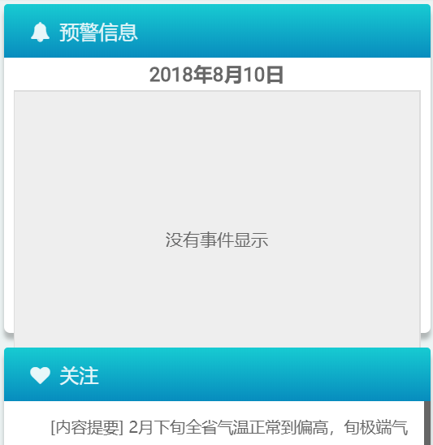

#### ~~（※）如果没有打开产量信息的地图按钮，就不要显示这个报错信息：~~

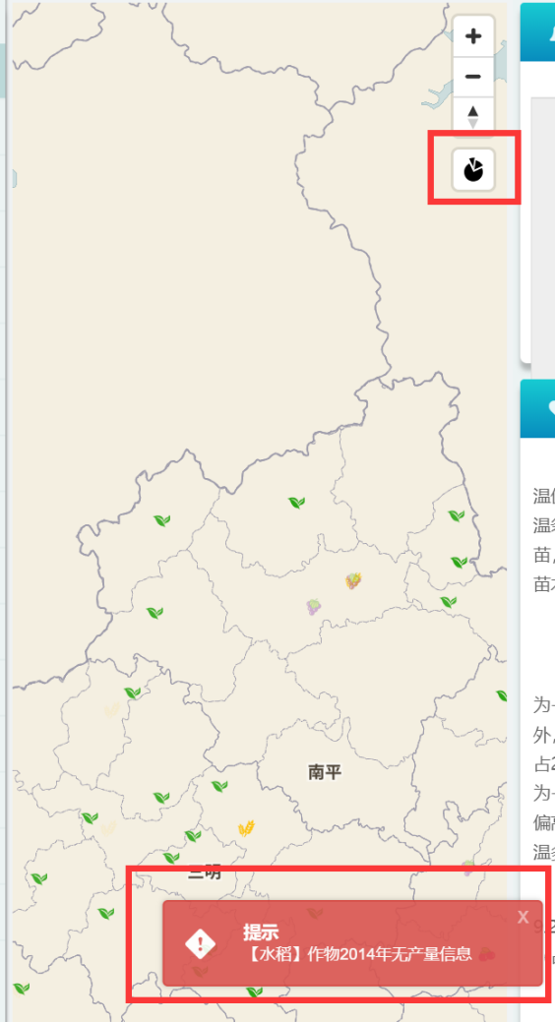

### 气候资源（黄）

#### （※）上部设置hover时为白色，与背景混淆。

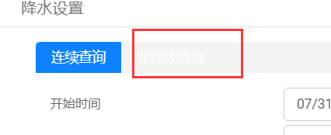

#### （※）非连续查询=>20180101~20180810 高温最小值为30度是 查询结果出现25.5度

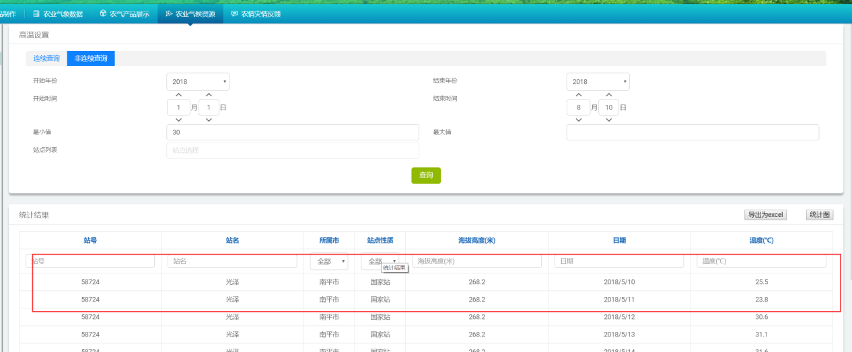

#### 最小值设置数值选中后会变成30

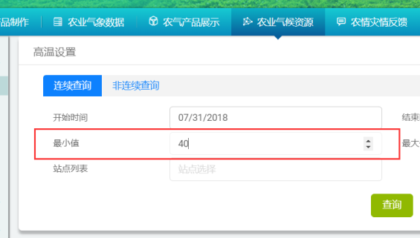=>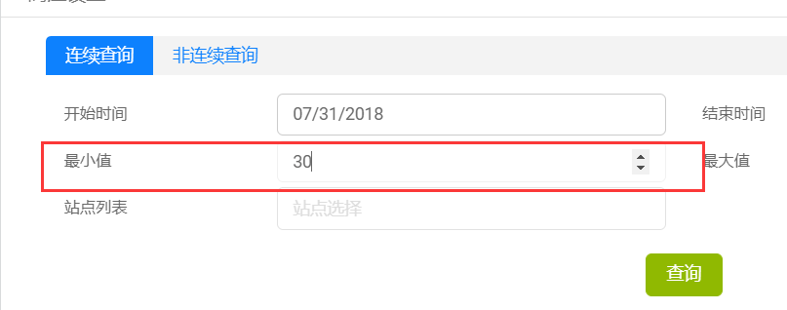

#### （※）默认两个站，但是默认站点列表没有显示

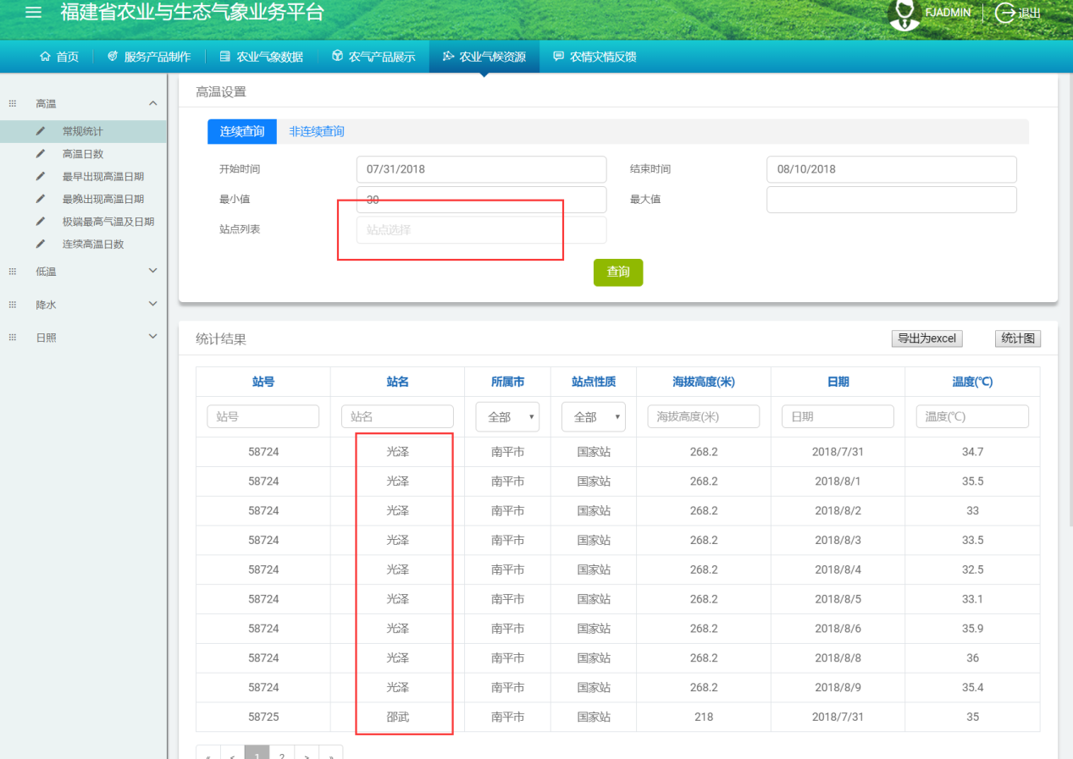

#### （※）最大值最小值加单位

#### 表格列宽度调整

#### （※）表格提示有问题（应该是正在查询吧），下方统计图在重新查询时应清空上一次的数据，像表格一样

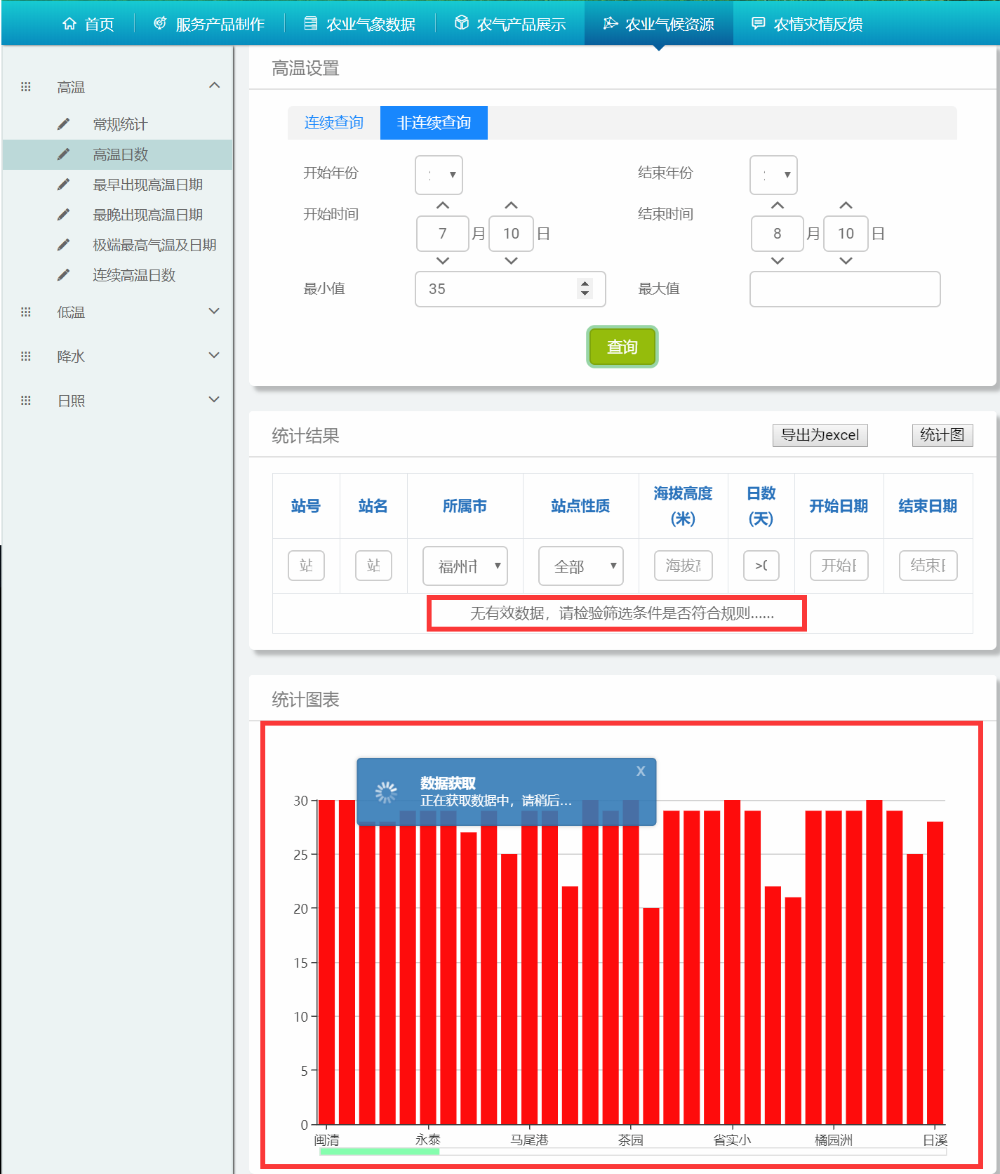

#### 极端统计类型的，统一增加一个日期列（该极值出现的日期）

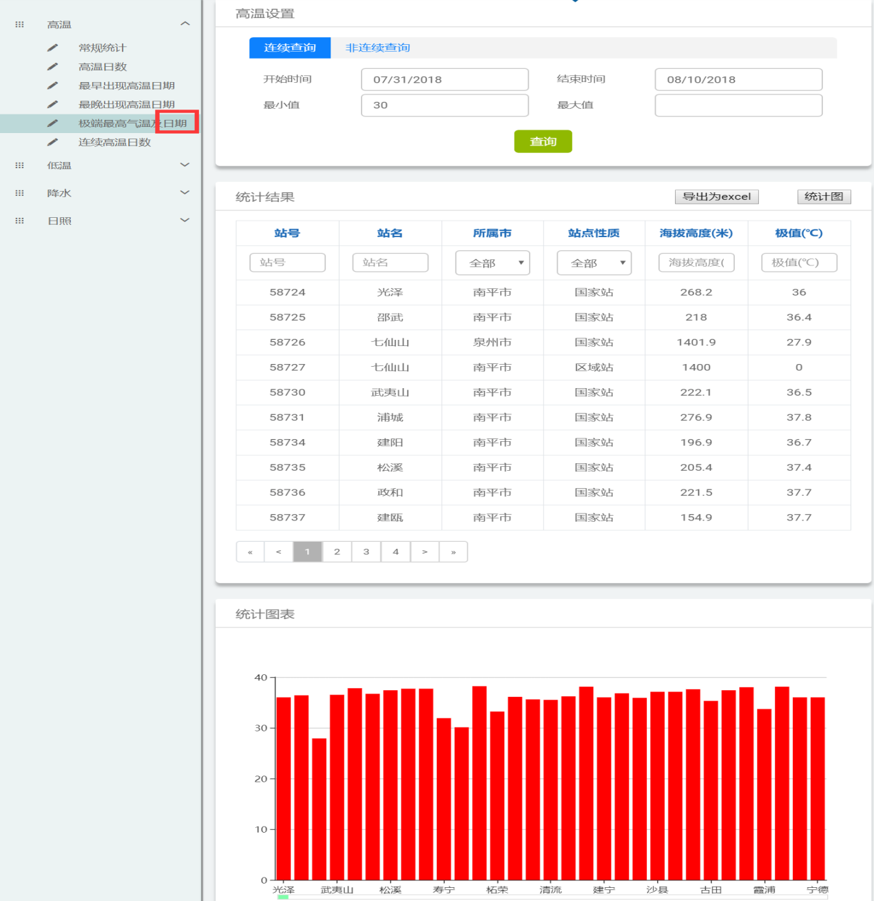

#### 这里的统计图显示的有问题，同一个站横轴只能有一个，两个柱状图应该合为一组（类似图2的这种统计图）

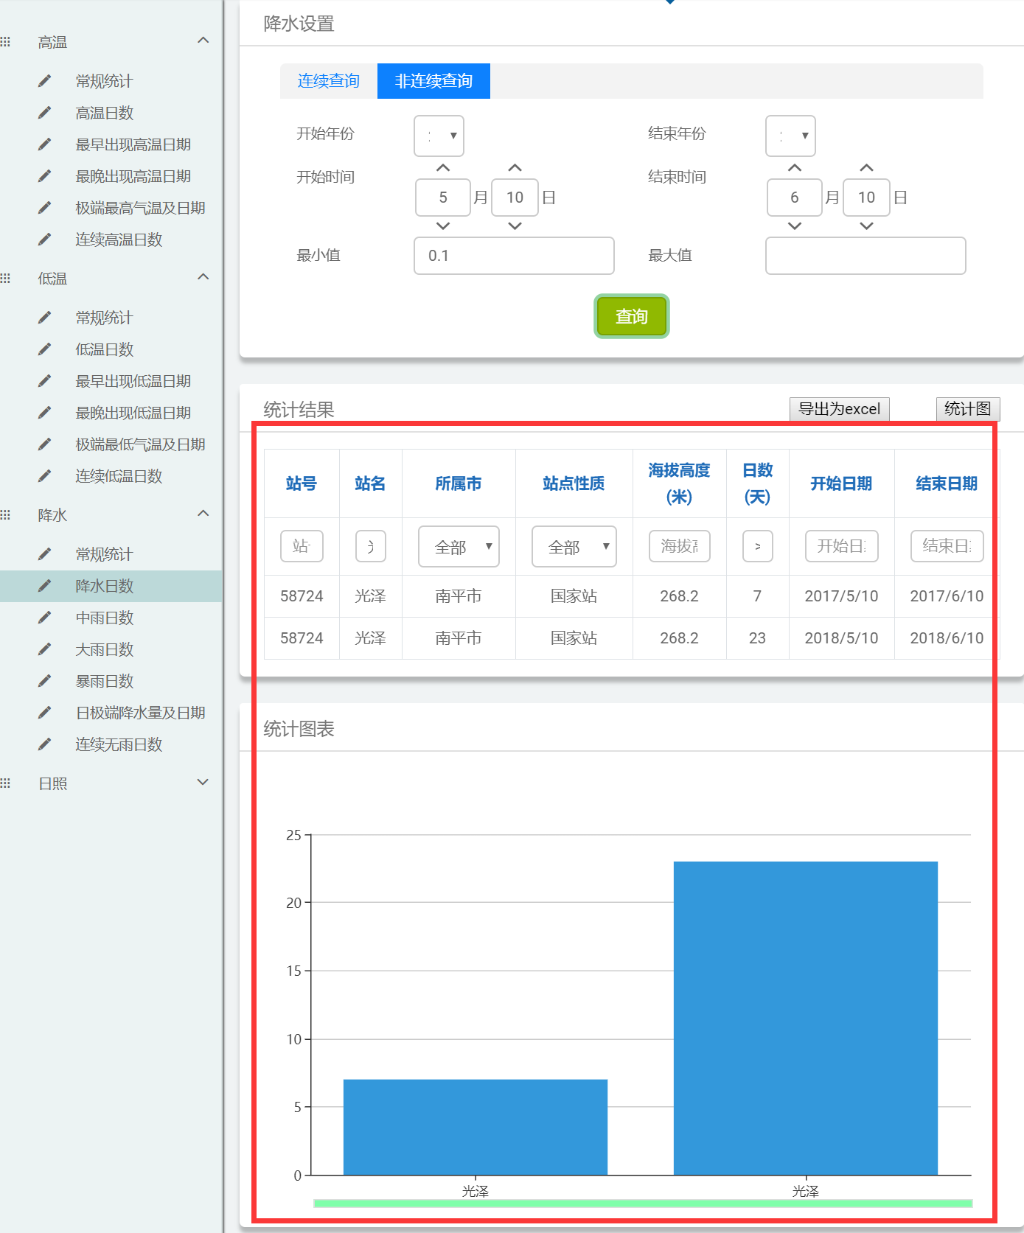

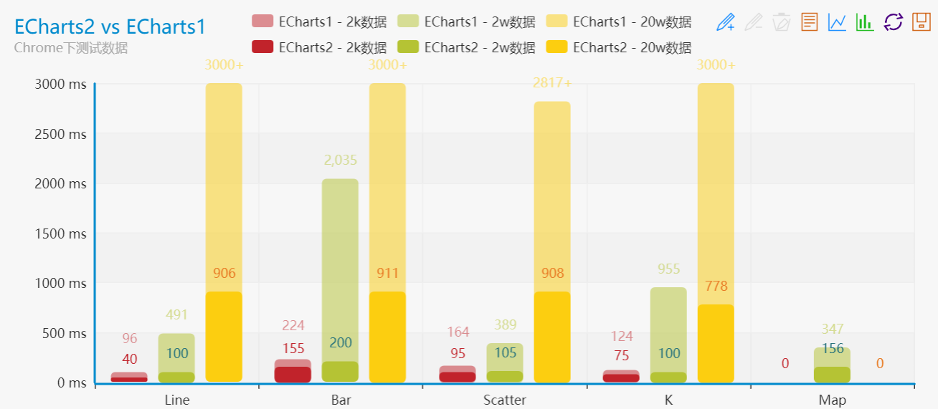10、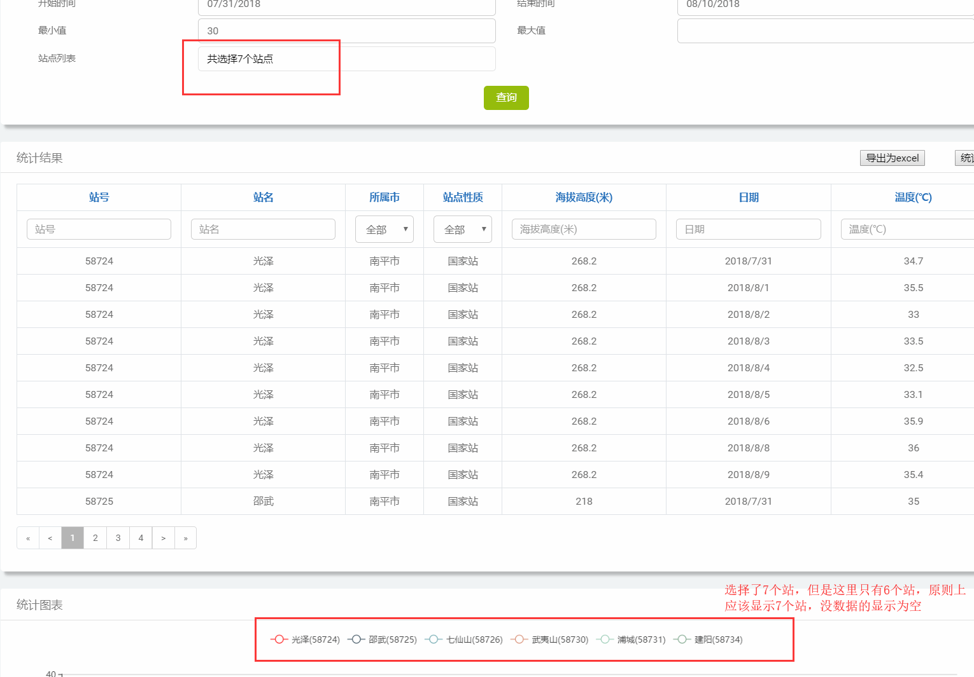

### 数据库查询

#### ~~（※）没有数据模态框不消失（改成新控件）~~

#### ~~（※）默认显示字段（去掉经纬度）（所有）~~

#### ~~显示单位、单位换算（所有）（统一处理）~~

#### ~~（※）土壤水分、预报资料查询日期~~

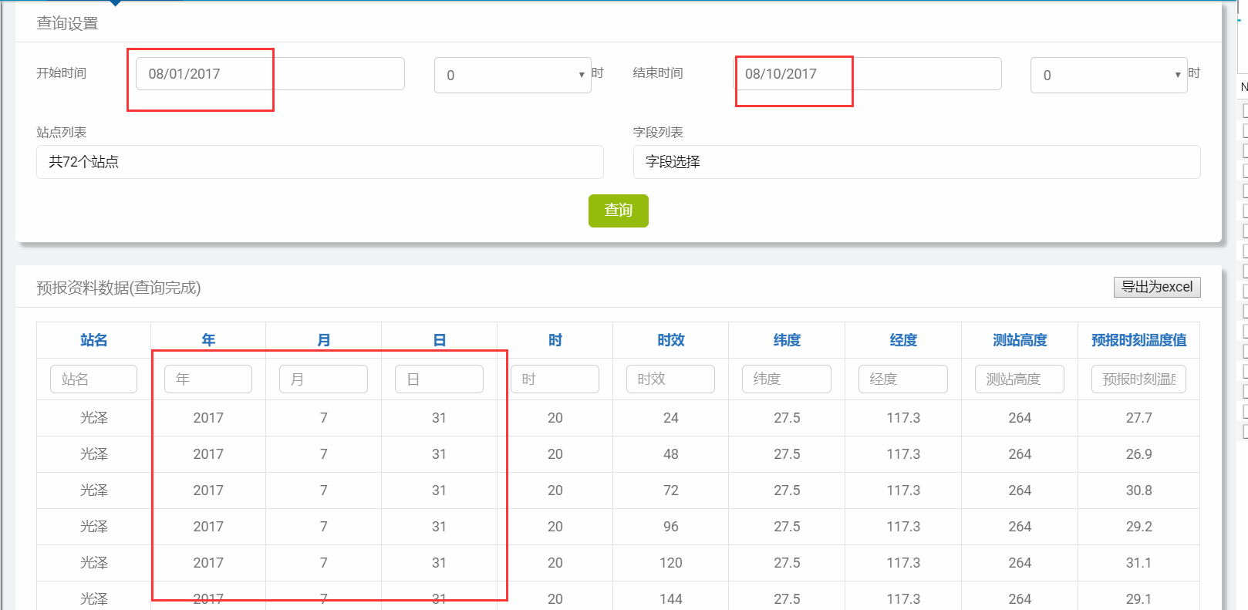

#### ~~（※）默认开始时间与当前时间相差一个月即可~~

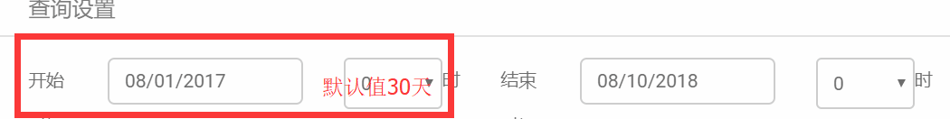

### 产品制作

#### ~~（※）这里如果没有产品，用waining更合适~~

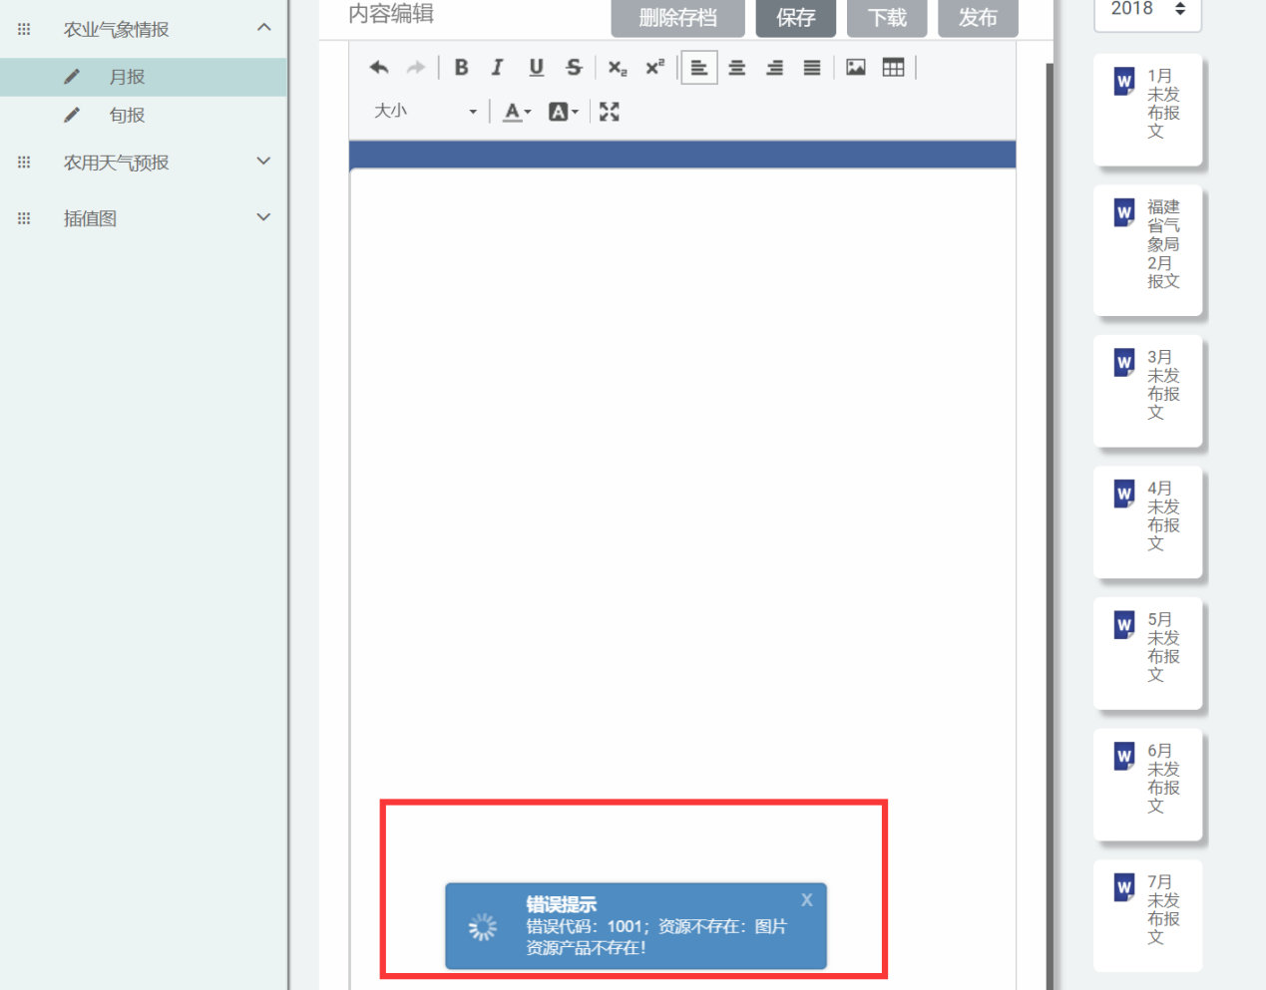

#### 农用天气预报下的产品类型，默认不加载数据（再点击一下就能加载出来）

#### 图片居中显示

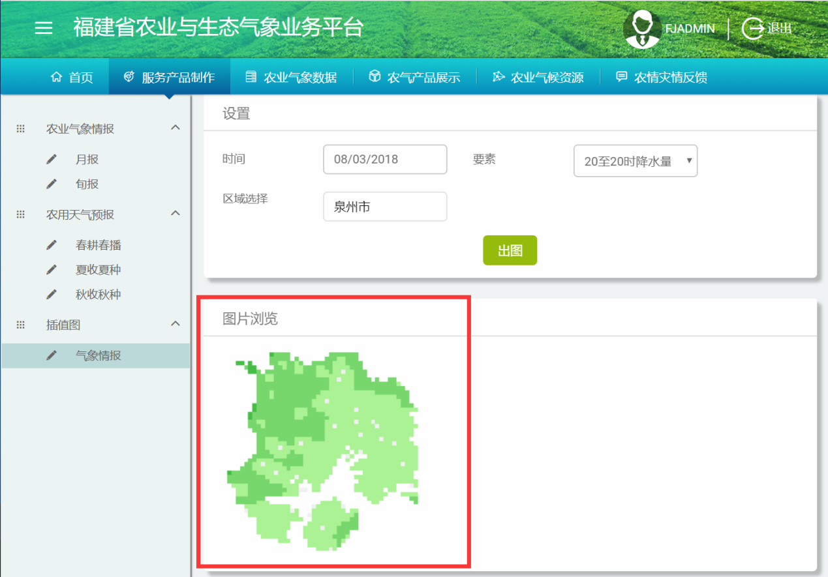

4、

### 指标库

#### ~~1、（※）指标库里的作物管理，提示信息不对~~

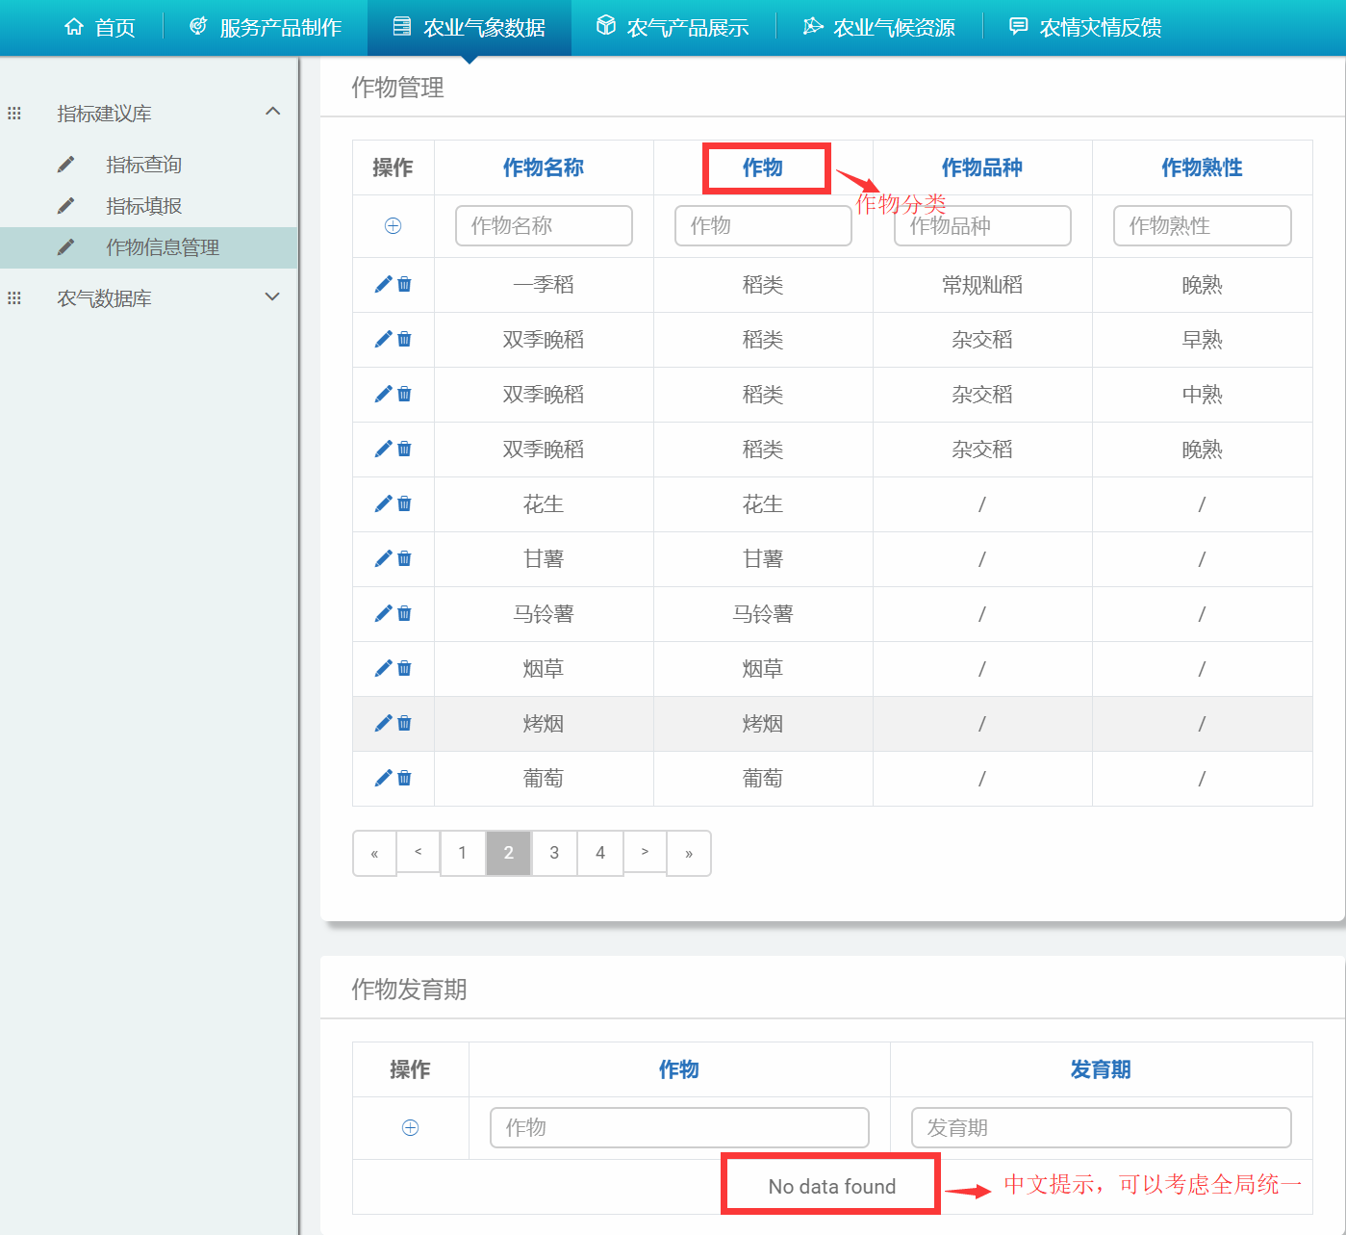

#### ~~2、站点列表里的选择站点和默认打开里被勾选的数量对不上~~

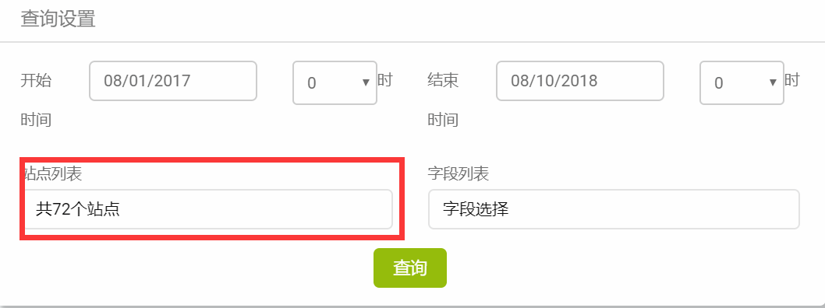

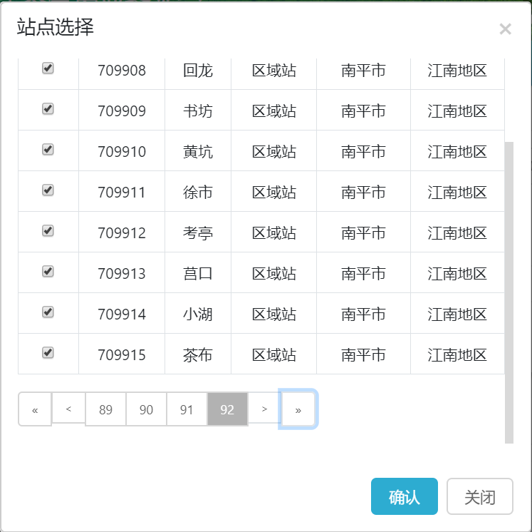

#### ~~3、（※）在填报窗口里，发育期、灾害、农事建议、防灾减灾建议都加个标题（ <fieldset>）~~

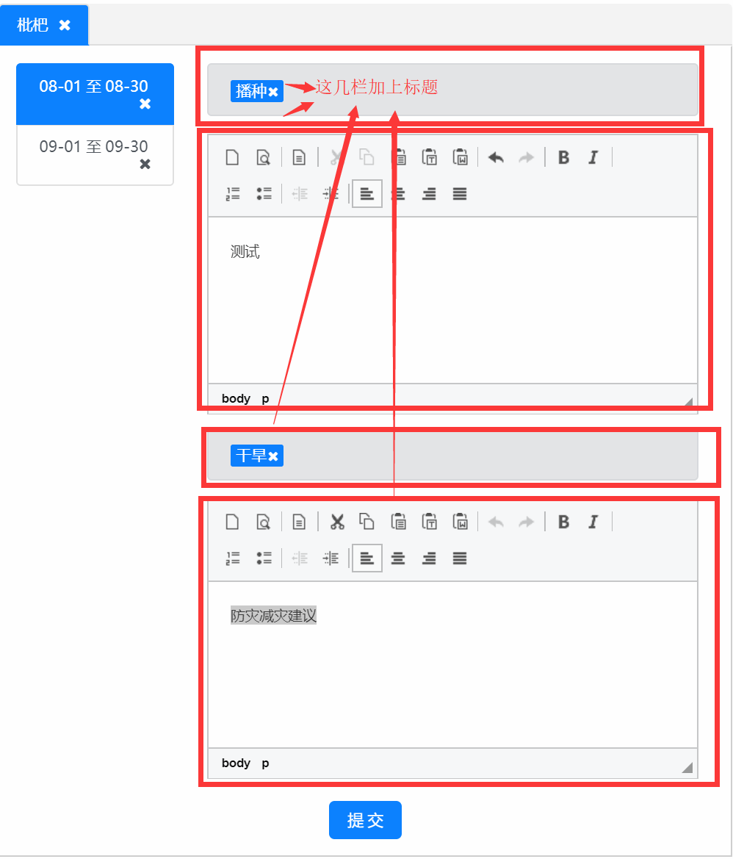

#### ~~日期添加完以后能否自动选中~~

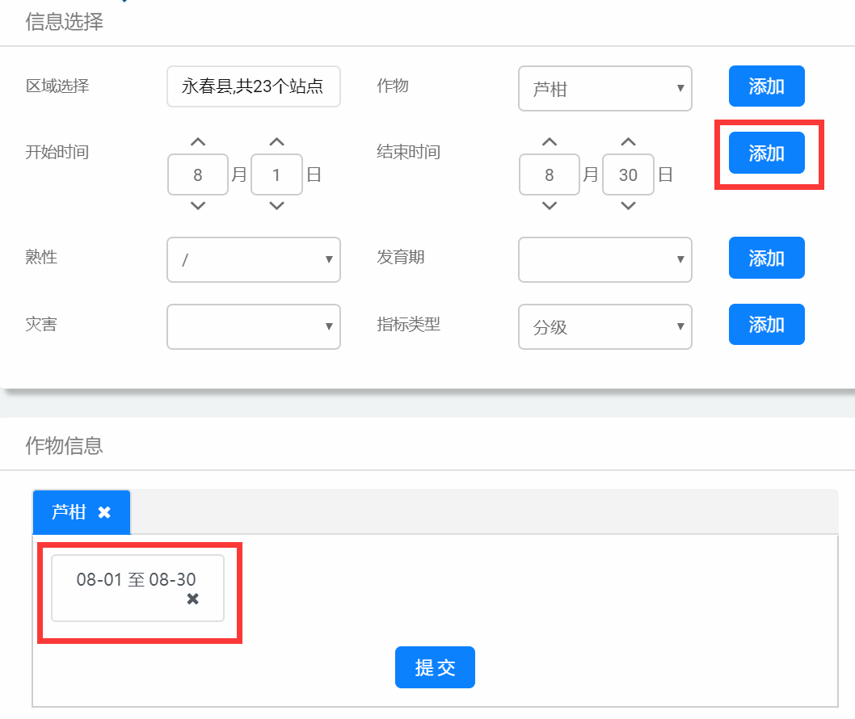

#### ~~在删除填报的数据时如果是删除数据库中的能否给一个是否删除的确认提示？~~

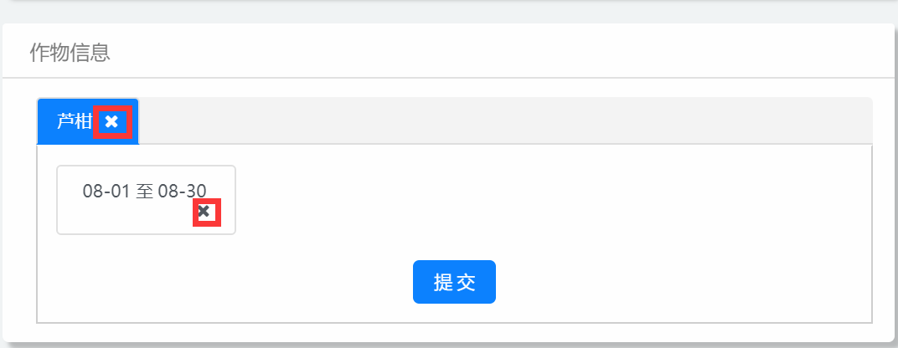

### 产品展示

#### ~~产品列表里的外框大小不一致~~

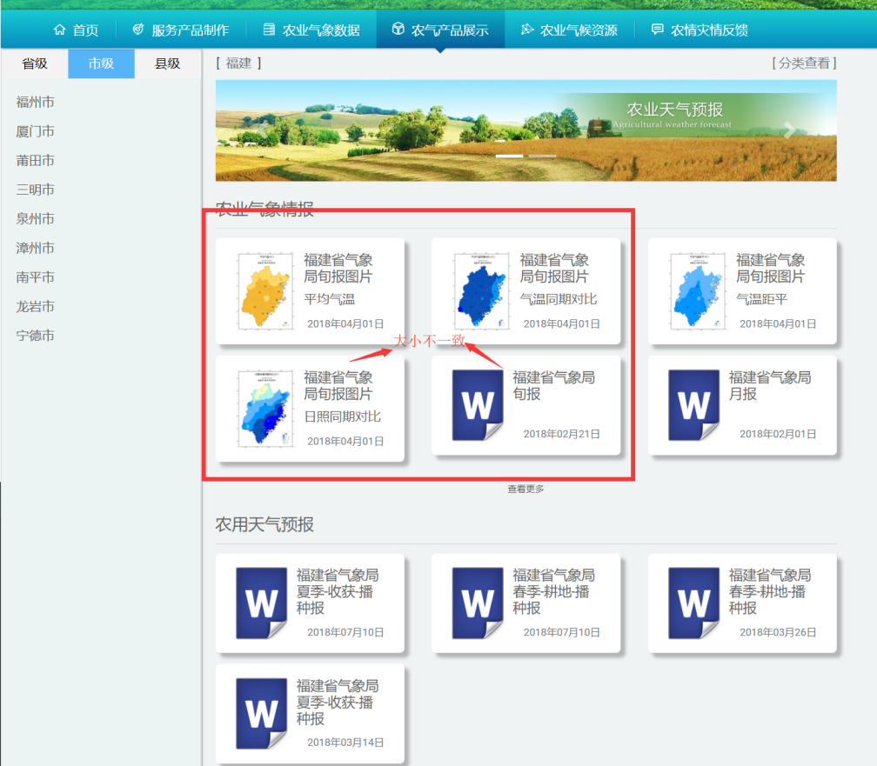

#### ~~下图两个地方的联动有些问题，如果点解中间最上方的导航记录回退时，左侧的行政区域选择依然是之前选择过的区域，并不发生任何改变~~

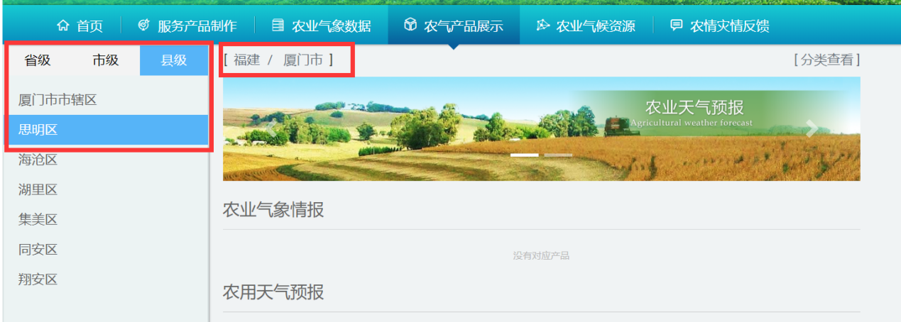

#### ~~查询设置里应该都有默认值，并且和界面同步~~

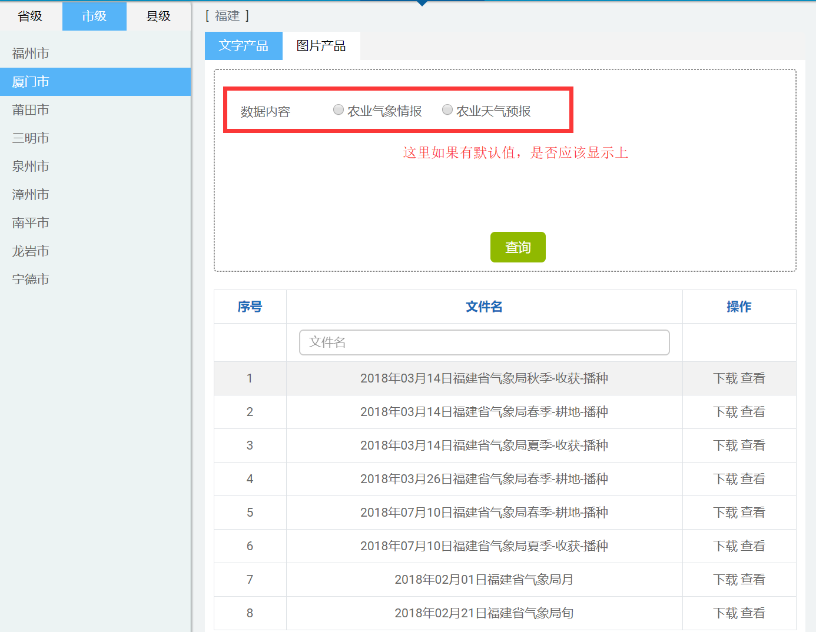

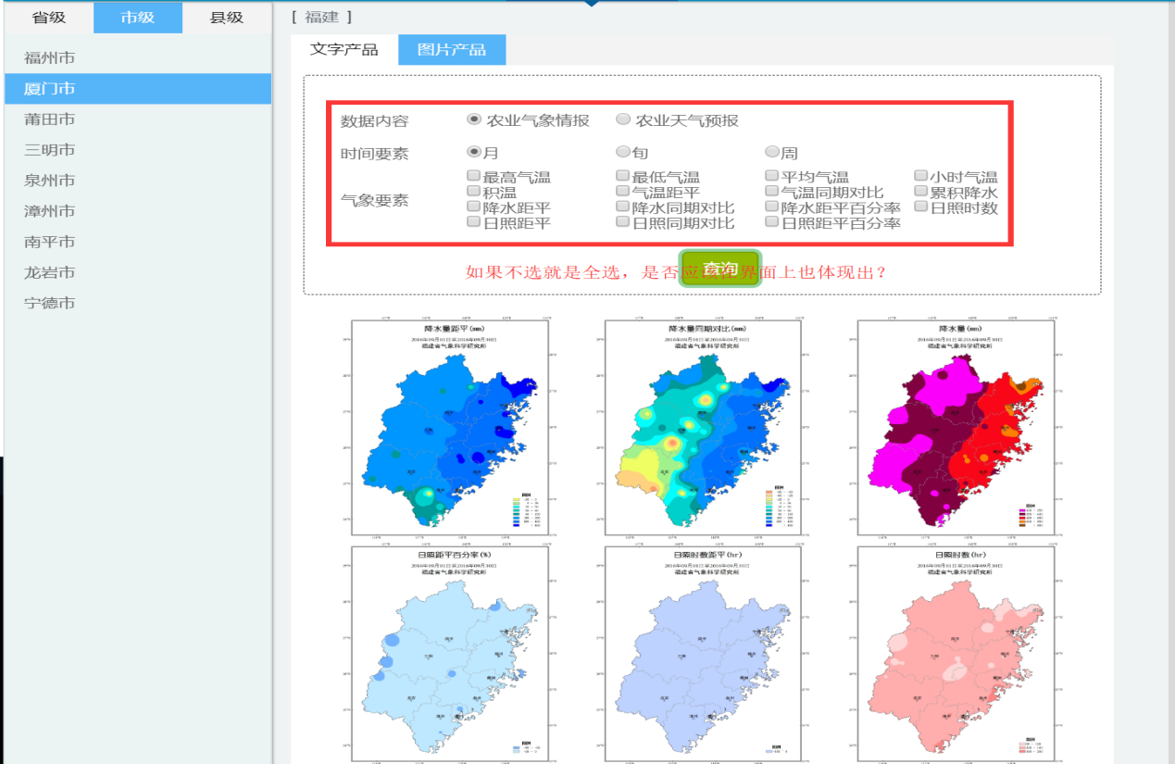

### 农情灾情反馈

#### ~~（※）文本框的默认值~~

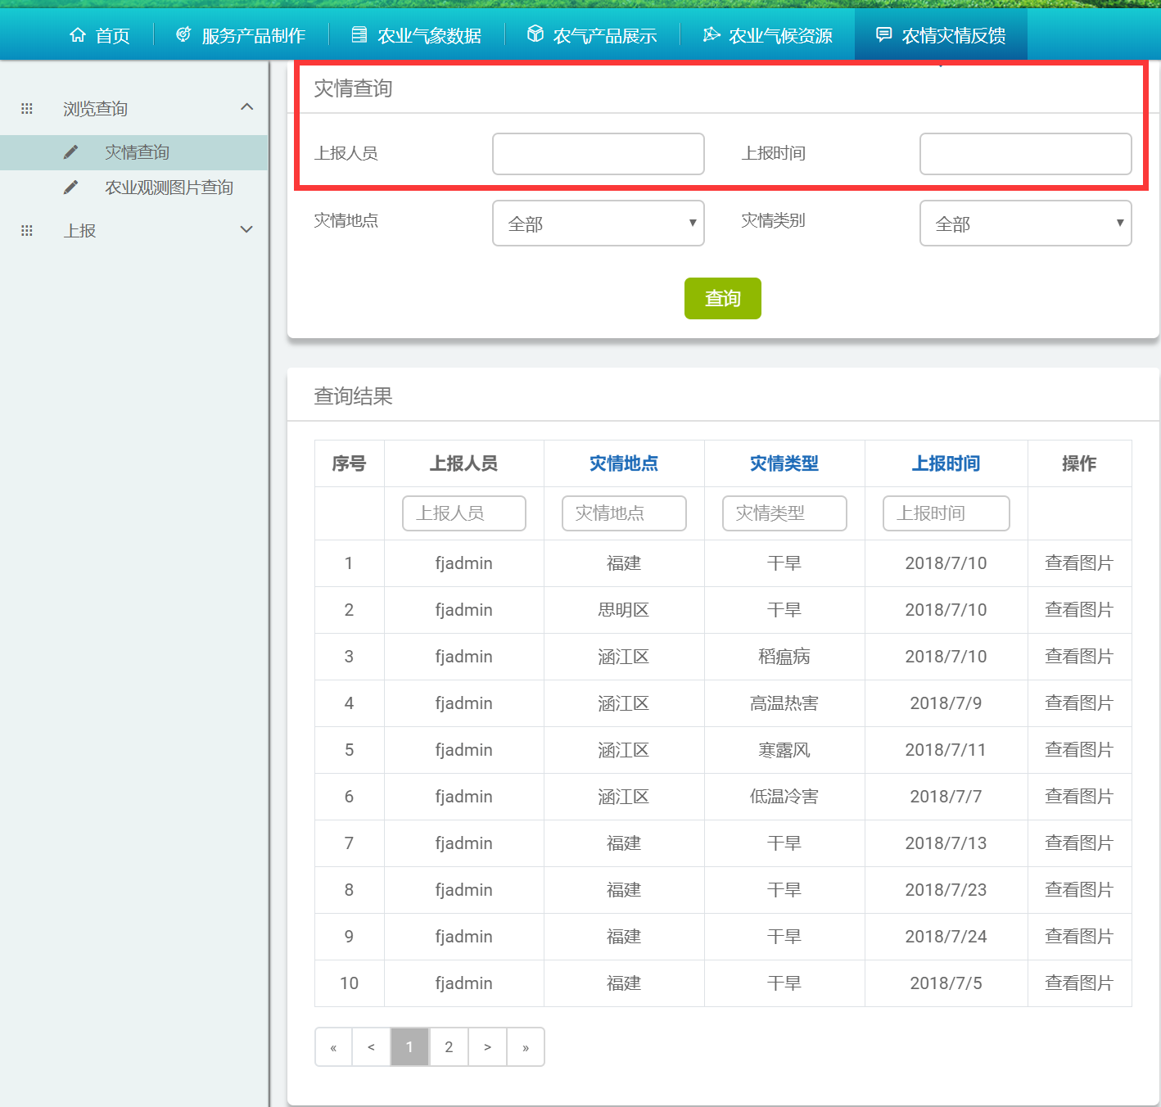

2